**Jaboatão dos Guararapes**

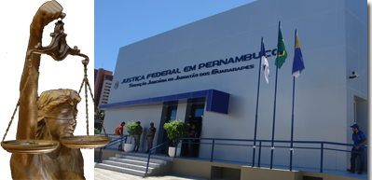

**29ª e 30ª Varas**

**Endereço:** Av. Ayrton Senna da Silva, 3835  
Piedade - Jaboatão dos Guararapes-PE  
**Localização:** distante 15 Km da capital  
**Acesso:** Av. Ayrton Senna da Silva  
**Telefone:** (81) 2128.4200 - PABX **CEP:** 54.420-700   
**Atendimento ao público:** 9:00 às 18:00

**Histórico Legislação**

**Jurisdição**

**Competência**

**Composição**

**Linha do tempo**

**Notícias (Imprensa?)**

**Galeria de Fotos (Imagens?):**